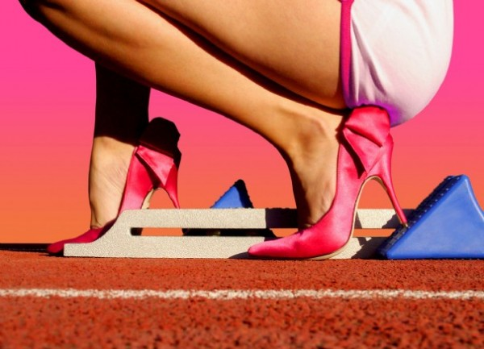

Je fais mes courses… (et j’aime ça…)

(Blog de course … à pieds pour les femmes)

… A Martigues / Carro

**Fiche course**

Nom de la course : MARTIGUES / CARRO

|  |  |  |  |  |  |  |
| --- | --- | --- | --- | --- | --- | --- |
| Dates | Club | Niveau de difficulté * | Conditions | Difficultés particulières | Cadeau | Plan d’entraine-  ment |
| 31 mai | CG | **/*** | Température très chaude | Ça monte : Lavéra | 1 tshirt noir | Je vais  Y penser |
| Route | Ça descend | 1 bracelet |
| Colline | Ça remonte…pleins de fois !!! |  |

* fastoche / ** moyen/ ***difficile/****insupportable

Ravitos : 2

Mes impressions :

J’ai eu l’impression qu’il y avait beaucoup de montées pas très dures mais nombreuses et avec la chaleur… (disons course vallonnée, pas pour les fainéantes comme moi …)

J’ai du faire appel à des ressources insoupsonnées (mental) et ésotériques (nan je rigole…), et à l’abricot sec salvateur (toujours dans mon sac)

Conseils (le ptit plus)  :

Prévoir sac d’hydratation, je pense que c’est le mieux pour s’hydrater pendant la course… + maillot de bain car arrivée front de mer…et surtout courir en short et débardeur car grosse chaleur + lunettes et casquette !!

Je me sens d’écrire un petit article sur la course – le parcours (ou autre) pour les copines :

1ère fois pour moi, la prochaine fois, je m’entraine en montées et je prévois un sac d’hydratation potable (si vous avez des conseils ?) … trop chaud et soif !!!

Pas trop de monde donc agréable et de la place pour s’échauffer …(à refaire, je parle de l’échauffement…)

J’ai eu du mal à trouver le départ à Martigues : stade Turcan je ne connaissais pas !

Temps : 1’10

Courbatures : oui les cuisses : descente rapide oblige !